Проблемы формирования имиджа Хабаровского края в сфере инноваций

Девиз: Инновация отличает лидера от догоняющего.

Аннотация
Данная исследовательская работа посвящена вопросам регионального развития, в частности формированию имиджа Хабаровского края в сфере инноваций. Рассматриваются факторы и параметры имиджа региона, инновационная региональная инфраструктура, освещается деятельность по формированию краевого имиджа и бренда. Данная работа состоит из введения, теоретической и практической части исследования, заключения и списка использованных источников. Во введении обосновывается актуальность выбранной темы исследования, ставится цель и задачи, указываются основные методы, использованные в работе. Теоретическая часть содержит две главы: понятие и структура имиджа региона; инновации как основной параметр конкурентоспособности региона. В первой главе раскрываются основные понятия «имидж», «имидж региона» и обосновывается их значимость в условиях жесткой конкуренции. Во второй главе рассматриваются такие понятия как «инновации», «инновационная деятельность» и значимость инновационного компонента в формировании имиджа региона. В практической части – третьей главе – исследуется нормативно-правовая база Хабаровского края в сфере инноваций, инфраструктура региона, освещается деятельность по формированию имиджа края в сфере инноваций. В заключении подводится итоговая оценка имиджа региона, практическая значимость работы, и даются рекомендации по дальнейшему формированию имиджа Хабаровского края в сфере инноваций.

Оглавление

Введение 3
1. Понятие и структура имиджа региона 5
2. Инновации как основной параметр конкурентоспособности региона 18
3. Инновационная деятельность в Хабаровском крае 23
Заключение 37
Список использованных источников 38

Введение
Больше медлить с этим нельзя. Мы должны начать модернизацию и технологическое обновление всей производственной сферы. По моему убеждению, это вопрос выживания нашей страны в современном мире.
Д.А.Медведев
В условиях мирового финансового кризиса возрастает значимость проблемы сохранения конкурентоспособности экономики России и ее регионов. Поэтому поиск резервов конкурентоспособности становится особенно актуальным.
Уровень конкурентоспособности регионов России во многом определяет уровень развития государства и свидетельствует о соответствующем потенциале региона и страны в целом. Любой регион страны обладает определенным конкурентным потенциалом и факторами, обеспечивающими конкурентный статус. Динамика развития региона позволяет определить, насколько эффективно местные органы власти используют потенциал региона в целях обеспечения его конкурентоспособности. Причем важно не только обладать конкурентным потенциалом — главным условием успешного развития региона является эффективное использование и реализация его потенциальных возможностей. Имидж региона все более приобретает статус одного из основных ресурсов, которые предопределяют его экономическую, политическую, социальную перспективу. Поэтому формирование позитивного имиджа региона объективно выдвигается на одно из первых мест в системе приоритетов деятельности органов государственной власти.
Повышение конкурентоспособности региона возможно посредством роста экономической роли инноваций, изменение темпов, направлений и механизмов развития инновационных процессов являются одним из ключевых факторов, обусловивших радикальные структурные сдвиги в экономике промышленно развитых и многих развивающихся стран. Они проявляются в росте инвестиций в образование и науку, технологические и организационные нововведения; опережающей динамике высокотехнологичных секторов промышленности при повышении технологического уровня традиционных отраслей хозяйства; возникновении новых видов деятельности и т.д.
Степень научной изученности данной темы в литературе низкая, что объясняется недавно возникшим интересом к изучению имиджа региона как ресурса конкурентоспособности региона, а также резко возросшим влиянием имиджа территории.
Цель работы – выявить проблемы формирования имиджа Хабаровского края в сфере инноваций.
Задачи:
- Проанализировать структуру имиджа региона и его роль в формировании конкурентоспособности;
- Изучить основные тенденции и приоритеты инновационного развития Хабаровского края с учетом глобальных трендов и вызовов, формирующих его внешние условия и ограничения;
- Проанализировать содержание и динамику показателей и индикаторов, характеризующих переход к инновационной экономике, а также направлений и инструментов региональной государственной политики, нацеленных на его ускорение.
Объект исследования – имидж Хабаровского края
Предмет исследования – инновации как элемент имиджа Хабаровского края.
Теоретическую основу исследования составили работы таких авторов И.В.Шляхто, И.С.Важенина, С.Г.Важенин, С. А. Киреева, К. А. Кузина, В.В.Семенчук, А.В.Левинталь, В.Ф.Ефременко, а также следующие законодательные акты: Инновационное развитие – основа модернизации экономики России: Национальный доклад; Концепция-2020. Российские регионы. Проекты развития: Доклад Совета по национальной конкурентоспособности; Закон «Об инновационной деятельности в Хабаровском крае». В работе были использованы следующие методы: метод сравнения, статистический анализ, юридический анализ, метод индукции, метод дедукции, анализ, синтез, обобщение.

Понятие и структура имиджа региона
Исследователи дают различные трактовки понятиям «имидж», «имидж региона».
Имидж (от лат. imado – образ, вид) означает «целенаправленно формируемый образ какого-либо лица, явления, предмета, призванный оказать эмоционально-психологическое воздействие на кого-либо, с целью популяризации, рекламы, обретения устойчивого признания, авторитета».
Согласно толковому словарю Вебстера, имидж – это искусственная имитация или преподнесение внешней формы какого-либо объекта и, особенно, лица. Он является мысленным представлением о человеке, товаре или институте, целенаправленно формирующимся в массовом сознании с помощью паблисити, рекламы либо пропаганды. Современный энциклопедический словарь определяет понятие «имидж» как целенаправленно формируемый образ (лица, явления, предмета), призванный оказать эмоционально-психологическое воздействие в целях популяризации, рекламы т. п.
Жизнеспособность имиджа держится на подмеченном еще Гераклитом эффекте восприятия: «Главное - не то, что есть, а то, как мы это понимаем». Имидж можно определить как относительно устойчивое представление о каком-либо объекте. Большинство наших знаний о мире - это знания на уровне имиджей.
В литературе выделяют следующие основные функции имиджа:
1. Идентификационная – позволяет целевой аудитории воспринимать информацию о позитивных или негативных сторонах объекта за короткий период времени, не анализируя весь объем информации.
2. Идеализационная – способствует проецированию на объект тех или иных характеристик, обеспечивая положительное или отрицательное информационное поле вокруг объекта.
3. Компаративистическая – базируется на имиджах других объектов, отражая контраст с объектом имиджа в положительную или отрицательную сторону.
4. Дифференциационная – демонстрирует отличительные качества имиджа объекта в сложившейся ситуации.
Имидж в контексте связей с общественностью – это результат целенаправленного формирования желаемого образа. Имидж представляет собой достаточно сложный многозначный феномен, в котором переплетены совершенно разнородные факторы. Имидж в современном понимании – это универсальная категория, применимая к любому объекту, становящемуся предметом социального познания.
Процесс формирования имиджа должен включать комплексное информационно-коммуникативное воздействие, которое включает работу со СМИ, организацию PR-акций и рекламных кампаний, а также организацию эмоционально-насыщенных мероприятий. Связи с общественностью в данном процессе направлены на формирование положительного отношения субъекта как носителю имиджа к воспринимаемому объекту.
В последнее время все большую актуальность приобретает проблема конструирования и продвижения имиджа территорий, и в частности имиджа регионов страны. Это обусловлено, в первую очередь, современным уровнем социально-экономического развития, при котором регионы оказались в зоне конкуренции друг с другом как за размещение бизнес-активов, так и за человеческий капитал. Понятие «регион» как объект формирования имиджа характеризуется сложностью и многозначностью и носит межотраслевой характер. Регион, как предмет изучения, попал в поле зрения имиджелогии сравнительно недавно, однако задача формирования имиджа региона далеко не нова.
Под регионом понимается область, часть страны или большого пространства, отличающаяся от других совокупностью естественных и исторически сложившихся экономических, социальных и культурных особенностей, что дает возможность методологически считать регионом и часть света, и населенный пункт. Такая трактовка позволяет подходить к рассмотрению проблем, связанных с регионом, системно, в зависимости от выбранного для исследований структурного уровня, что в свою очередь позволяет обобщать и распространять результаты и на другие уровни.
Имидж региона – весьма трудноопределимое понятие, и прежде всего потому, что речь идет о комплексе качеств и свойств, которые чаще всего невозможно представить как зрительный образ. Имидж – объект не материальный, он возникает лишь в сознании людей, и оценить его можно лишь по отношению, которое будет проявляться. Чаще всего это комплекс ассоциативных представлений, соотносимый индивидом с регионом.
Единого общепризнанного определения понятия «имидж региона» в настоящее время не сформировано, однако попытки в этом направлении предпринимаются. Так, А. Васищева определяет имидж региона как сложный социально-психологический феномен, необходимым условием формирования которого являются такие свойства человеческой психики, как восприятие и способность формирования ассоциативных представлений. И. С. Глебова считает, что имидж региона – совокупность эмоциональных и рациональных представлений о территории. Он складывается исторически и обусловлен национальными, социально-психологическими, культурными особенностями.
Имидж территории, как и имидж отдельного государства, может быть внутренним – это образ региона в представлении населения, проживающего на данной территории, и внешним. Внешний имидж формируется на основе распространяемой информации, рейтингов, различных индексов, характеризующих экономическую, социальную, политическую и культурную жизнь региона. Он может базироваться на слухах, рассказах, впечатлениях людей, не проживающих на данной территории. Чаще всего внешний и внутренний имидж не совпадают.
Необходимо отметить, что сформированный положительный имидж территории – это важный фактор привлечения инвестиций, создания благоприятной среды жизнедеятельности, развития делового и культурного потенциала.
И.С. Важенина, С.Г.Важенин в своей работе определяют имидж территории как набор убеждений и ощущений, которые возникают у людей по поводу природно-климатических, исторических, этнографических, социально-экономических, политических и морально-психологических и других особенностей данной территории.
По словам С.Каширской, «имидж организации или региона, обладающий человеческими чертами, более эффективен для восприятия». Формирование имиджа региона предполагает учет общности его культурно-исторических и пространственно-природных условий, полиэтнической и поликонфессиональной структуры его населения, а также необходимости взаимодействия, как с внешней, так и с внутренней его средой.
Имидж определенной территории зависит от многих факторов.
- Быть адекватным - значит соответствовать специфике или реально существующему образу, быть целостным, реалистичным и непротиворечивым, соответствовать однозначным обобщенным представлениям;
- Быть оригинальным - значит отличаться от других, особенно однотипных образов;
- Быть пластичным - значит не устаревать, быть вариативным, т.е. способным подстраиваться под различные жизненные ситуации, не выходить из моды, изменяясь, казаться неизменным.
- Иметь точный адрес - значит быть привлекательным для определенной целевой аудитории, эффективный имидж всегда прагматичен, т.е. ориентирован на ограниченный круг задач.
Специалисты приводят следующие параметры, определяющие имидж региона:
- качество жизни - наличие жилья для различных социальных групп населения, социальные услуги, качество продуктов питания, сооружения для отдыха, уровень и доступность образования, лечения;
- кадровые ресурсы - подготовка, повышение квалификации, адаптация к новым условиям и требованиям;
- инфраструктура - транспорт, связь, средства передачи данных, гостиницы, бытовые услуги и пр.;
- высокие технологии и инновации - способность территории развивать и поддерживать высокотехнологичные отрасли, обновлять существующую базу;
- капитал - масса капитала, сконцентрированная на территории в виде собственных и привлеченных средств;
- контролирующие органы - рациональность, мобильность, эффективность, честность, отсутствие бюрократизма;
- инфраструктура бизнеса - доступность и уровень услуг в области консалтинга, аудита, рекламы, права, информации, связи с общественностью, институциональные условия осуществления сделок с титулами собственности;
- власть - команда личностей, компетентность членов команды, нестандартность идей, стиль принятия решений, прозрачность законотворчества, отношение к социальным проблемам и.т.д.
На начальном этапе создания имиджа территории необходимо учитывать первостепенные задачи и цели, достижение которых необходимо для объекта имиджмейкинга (Имиджмейкинг - процесс создания и управления имиджем посредством инструментов PR и рекламы): позиционирование объекта; формирование благоприятного имиджа объекта; поддержание и возвышение этого имиджа; корректировка и изменение имиджа; ориентировка на конкурента, отстройка от него.
Теоретически интересно и практически значимо разграничение понятий «имидж», «бренд» и «репутация» региона. Бренд вообще - это исключительно положительная разновидность продвинутого, ярко выраженного имиджа. Любой бренд - это имидж, но далеко не всякий имидж становится брендом. Нам представляется, что бренд региона - это совокупность непреходящих ценностей, отражающих своеобразие, неповторимые оригинальные потребительские свойства данной территории и сообщества, широко известные, получившие общественное признание и пользующиеся стабильным спросом у потребителей данной территории. Бренд формируется на основе ярко выраженного позитивного имиджа региона, в основе этого имиджа лежат уникальные возможности удовлетворения тех или иных запросов потребителей территории. Бренд является высшим проявлением эмоциональных потребительских предпочтений.
Впервые продвигать территорию, а именно страну, как бренд предложил Д. Огилви. В середине 50-х годов к нему обратилось правительство Пуэрто-Рико, выразив заинтересованность в привлечении туристов. Для этого было необходимо решить почти невыполнимую задачу - изменить отношение американцев к стране. Агентство «Ogilvy & Mather» работало над коррекцией имиджа Пуэрто-Рико более пяти лет. Было много печатной рекламы в популярных СМИ. Результаты не заставили себя ждать: существенно вырос поток туристов, а регулярные опросы подтвердили, что имидж Пуэрто-Рико в сознании американцев кардинально изменился.
Бренд территории вообще и региона в частности - это:
- уникальный эмоционально-позитивный образ, обусловленный природными, историческими, производственными, социально-культурными и другими особенностями территории, ставший широко известным общественности;
- обещание потребителям территории желаемых потребительских качеств;
- гарантия качественного удовлетворения запросов потребителей территории, получения определенных выгод;
- повышенный субъективный уровень ценности территории для потребителя и его удовлетворенности, формируемый через позитивные ассоциации, побуждающие к потреблению территории и напоминающие о ней;
- важнейший фактор конкурентных преимуществ и доходов региона, ценный актив региональной экономики.
Достаточно часто бренд опирается на природно-климатические и историко-культурные особенности территории. На имидж и бренд региона также существенно влияют историко-культурные факторы.
В отличие от бренда репутация территории зависит от природно-климатических факторов очень мало, от историко-культурных - в несколько большей степени. Репутация территории - это динамическая характеристика ее жизнедеятельности, формирующаяся в обществе в течение достаточно продолжительного периода времени из совокупности достоверной информации о ней; это ценностные убеждения, мнение о территории, сложившееся у людей на основе полученной информации о ней, личного опыта взаимодействия (комфортность проживания, безопасность, социальная защищенность, степень благоприятности условий для ведения бизнеса, авторитет властей и т.д.).
Репутация территории тесно связана с ее имиджем, они достаточно сильно влияют друг на друга. В то время как имидж в большей степени отражает эмоциональное восприятие территории (нравится - не нравится), репутация формируется на основе достоверных знаний и оценок (например, надежный, выгодный, удобный партнер). Имидж создается и изменяется относительно быстро, главным инструментом его формирования и корректировки выступают связи с общественностью. Устойчивая репутация складывается преимущественно в процессе непосредственного взаимодействия с потребителями территории в течение достаточно длительного времени, зато дольше и «эксплуатируется».
Процесс формирования имиджа (бренда) и управления им включает в себя его создание, усиление, продвижение, обновление, возможное репозиционирование, ребрендинг. Брендинг территории предполагает использование технологий формирования особого ее образа и отношения к ней целевой аудитории. Он является предпочтительным способом идентификации территории, выделения ее среди других регионов, привлечения к ней внимания потенциальных потребителей и, в конечном итоге, важнейшим способом реализации ее конкурентных преимуществ. Благополучие региона сегодня определяется не столько наличием природных ресурсов, сколько доступом к ресурсам социальным: финансовым, инвестиционным, информационным, технологическим. Поэтому регион, который хочет жить достойно, просто обязан заниматься формированием своего имиджа. Именно с этой целью, например, в Ханты-Мансийском автономном округе проводят кинофестиваль с участием Пьера Ришара. Это мероприятие направлено на то, чтобы ре-позиционировать регион, показать, что здесь есть не только нефть и буровые вышки, но и интересная культурная жизнь, обратить внимание на регион не только нефтяных магнатов, но и, в частности, зарубежных туристов.
Исследователи выделяют 3 возможных пути формирования бренда региона. Первый путь - «эксплуатация» региональными фирмами реальных или мифологизированных исторических событий, произошедших или якобы имевших место в определенное время на территории региона. Речь идет о возникновении традиций, претендующих, что на ней появилось, сохранилось и развилось нечто уникальное и привлекательное в ремесле, обычаях. Второй подход - развитие бренда, символизирующего привлекательность территории для потребителей услуг и сопутствующих им товаров. Этот процесс при наличии известных достопримечательностей, природных особенностей, развитии инфраструктуры, связанной с их эксплуатацией, обеспечивает весомые поступления в региональные бюджеты, поэтому обычно осуществляется при активном участии местных властей. Третий подход - представление региона как объекта, привлекательного для инвесторов. Привлекающие факторы - наличие перспективных с точки зрения вложения инвестиций и налаживания деловых связей предприятий (промышленных, эксплуатирующих природные ресурсы, культурных), потенциал туристической индустрии, ее инфраструктура.
Свойства образа региона:
- Изменчивость. Образ региона не статичен и изменяется во времени. Образ региона складывается и изменяется как стихийно, так и целенаправленно (вопросы формирования имиджа города будут рассмотрены ниже). Изменение образа региона зависит от многих факторов: экономическая ситуация, государственная и градостроительная политика, технические новации. Данный фактор имеет отрицательную роль в сохранении образов.
- Историчность (вплетенность в конкретный исторический контекст). Образ региона всегда вплетен в некоторый исторический контекст и социальную ситуацию. Он не может быть вне нации, менталитета, мировоззрения. Образ региона имеет свою судьбу. Каждая эпоха порождает свое особое восприятие; смена эпох создает постоянно меняющийся — текучий образ региона и вместе единый в чем-то основном, составляющем его сущность как органического целого.
- Относительная устойчивость. Устойчивость образа региона зависит от его яркости, места региона в мирохозяйственном понимании и сложившихся стереотипов.
- Комплексность. Все составляющие части образа региона взаимосвязаны, изменение какой-либо черты влечет за собой переосмысление других черт.
- Плюрализм точек зрения. Не существует какой-то одной точки зрения, с которой можно было бы охватить регион как единое целое. Данное свойство, относится прежде всего к крупному региону.
- Зависимость от объективных характеристик регионального развития.
Основные целевые группы маркетинга региона – это его жители, представители бизнеса и туристы. Они – потребители региона. Ведущими субъектами регионального маркетинга выступают: органы исполнительной и законодательной власти области; региональные представительства органов федеральной власти; субъекты региональной инфраструктуры поддержки предпринимательства; специализированные PR-агентства; выставочные центры; туристические и гостиничные сети; учебные и учебно-деловые центры; представители региона за его пределами.
Значительно трансформировать имидж территории (страны, региона, города), сформировать региональный бренд возможно только параллельно с проведением реальных мероприятий, придающих новые черты облику этой территории, параллельно с формированием ее репутации. При этом имидж, бренд и репутация территории должны рассматриваться как важнейший нематериальный актив, как один из основных конкурентных ресурсов данной территории, значимость которого постоянно возрастает.
Представляется, что организация процессов формирования имиджа территории, ее брендинга, формирования репутации и продвижения территории в конкурентной среде должны основываться на следующих положениях.
- Имидж, бренд и репутация территории должны быть признаны одним из ее активов, в основе которого лежат эксклюзивные особенности территории, нуждающиеся в изучении, развитии и активном продвижении.
- Необходима единая стратегия продвижения территории, основанная на традициях и предполагающая нововведения.
- Вопросы формирования имиджа и репутации территории должны рассматриваться на уровне региональных властей.
- Рекомендуется создание специального регионального комитета, занимающегося брендингом территории, формированием ее репутации. Основной задачей данного комитета является разработка рекомендаций, как для региональных органов власти, так и для частных компаний.
- В состав специального комитета необходимо включить социологов, историков, деятелей культуры, лидеров бизнеса, политических деятелей, специалистов по связям с общественностью, журналистов, экономистов, специалистов по маркетингу, юристов, экспертов по продвижению территории.
- К процессу продвижения стратегического имиджа территории, формирования ее репутации желательно при необходимости и возможности подключать дипломатические ведомства.
В алгоритме формирования позитивного имиджа региона необходимо выделить следующие этапы: построение организационной основы, создание информационных продуктов, формирование информационного пространства.
Первый этап включает в себя следующие действия:
- выявление факторов и оценка особенностей территории, которые создают или могут создать благоприятное впечатление о регионе у потенциальных инвесторов, бизнес-сообщества и населения;
- разработка инвестиционных проектов и программ развития территории, выявление «точек роста», подготовка пакетов преференций для различных видов бизнеса;
- формирование эффективной команды, мотивированной на продвижение позитивного имиджа и эксклюзивных возможностей региона в средствах массовой информации и коммуникаций;
- построение системы внутренних коммуникаций, обслуживающей процесс формирования и продвижения имиджа региона, отработка механизмов обратной связи.
Второй этап заключается создании информационного продукта, формирующего образ региона, как наиболее благоприятного для развития бизнеса и инвестиционных вложений;
Третий этап включает следующие действия: проведение рекламных кампаний и других имиджевых мероприятий, ориентированных на целевые аудитории внутри и вне региона; актуализация информационных материалов, расширение информационного пространства.
Итак, в связи с современной тенденцией увеличения конкуренции между регионами России, проблема формирования имиджа регионов приобретает все большую актуальность, привлекая внимание не только представителей властных элит, но и представителей бизнеса, деятелей культуры и искусства, исследователей и практиков различных сфер. Представляется, что интерес к данной проблеме будет возрастать, усилия специалистов разных уровней будут направлены на поиск новых путей и механизмов формирования и продвижения региональных имиджей. Решение этой проблемы в будущем во многом зависит от конструктивного и заинтересованного отношения к ней региональных элит, от качественной работы и творческих находок структур, ответственных за медиарилейшнз, и, наконец, от степени и формы участия СМИ в процессе создания емких, компактных и привлекательных имиджей регионов. Ориентация на такую социальную категорию, как молодежь, в контексте формирования имиджа региона имеет огромные перспективы в условиях современных социокультурных процессов.

Инновации как основной параметр конкурентоспособности региона
Сегодня большое значение приобретает разработка стратегических программ устойчивого развития крупных территорий (федеральных округов и субъектов Федерации, в них входящих). Представляется возможным оценивать конкурентоспособность регионов (в том числе макрорегионов — федеральных округов) по нескольким значимым параметрам их экономического состояния: инновационная мобильность; объем прямых иностранных инвестиций; конъюнктура инвестиционного рынка; интенсивность обновления основных фондов; затраты на рабочую силу и их структура;
Исследуя природу инновационных процессов и факторов их стимулирования, экономическая наука фокусируется на широкомасштабном процессе генерирования идей и теорий, вопросов приоритетности проблем инноватики и экономико-культурных предпосылок необходимости инновационных идей.
Рассматривая категорию "инновация" как экономическое явление, способное не только удовлетворять потребности более эффективными, чем у конкурентов способами, но и одновременно сохранять и укреплять благополучие потребителей и общества в целом, добиваясь, таким образом, равновесия между тремя целями: прибыль предприятия, удовлетворение нужд потребителей, интересы общества.
Некоторые исследователи понимают под «инновацией» результат трансформации идей, исследований, разработок, новое или усовершенствованное научно-техническое, социально-экономическое, политическое и другое решение, способствующее, в конечном счете, повышению качества и уровня жизни населения, национальной безопасности государства посредством гармонизации экономических интересов субъектов хозяйствования (прибыль фирм), рыночных интересов потребителей (удовлетворение потребностей с наименьшими затратами) и интересов общества (рационализация потребностей, охрана окружающей среды, сокращение безработицы, рост налогооблагаемой базы, повышение средних доходов населения, сокращение их дифференциации, рост интеллектуального потенциала общества, увеличение продолжительности жизни населения, повышение конкурентоспособности регионов, страны и т. п.).
В одном из официальных докладов Европейского Союза инновации определяются как «усиленное изменение в производстве, распространение и эксплуатация новинок экономического и социального плана». Б.Санто полагает, что инновация — это такой общественный процесс, который через практическое использование идей и изобретений приводит к созданию лучших по своим свойствам изделий, технологий, и в случае, если она ориентируется на экономическую выгоду, на прибыль, ее появление на рынке может принести добавочный доход. Другими словами, инновации охватывают весь спектр видов деятельности — от исследований и разработок до маркетинга.
С отмеченными выше позициями, по существу, солидаризируется и К. Галстян, которая определяет инновации как «процесс достижения цели, направленный на повышение качества жизни общества посредством государственного и рыночного регулирования, охватывающий исследования, разработку и внедрение хозяйствующими субъектами новых научно-обоснованных идей». В связи с этим заметим, что при таком подходе почему-то полностью исключаются из рассмотрения органы местного самоуправления как субъекты регулирования инновационной деятельности в регионе-субъекте РФ. По мнению И. Иванова, инновационной является вся деятельность, охватывающая исследования, разработку и внедрение нововведений независимо от их отраслевого предназначения, а А.Фонотов считает, что инновационный процесс состоит в получении новшества и простирается от зарождения идеи до ее коммерческой реализации, охватывая, таким образом, весь комплекс отношений производства, обмена, потребления.
Таким образом, большинство исследователей рассматривают инновации как некий процесс, связанный с разработкой новой идеи, воплощением ее в материальный или информационный носитель, распространением в обществе и получением результата использования. Другими словами, понятие «инновация» носит неоднозначный характер, включает в себя и определенный процесс, и его результат.
Важным теоретическим и методологическим вопросом анализа инновационного процесса и экономического механизма инновационной деятельности в регионе является разработка системы индикаторов инновационной деятельности.
Инновационную деятельность в регионе целесообразно оценивать в двух аспектах: совокупность структурообразующих компонент; совокупность системных характеристик.
В первую очередь, необходимо рассмотреть структурообразующие компоненты:
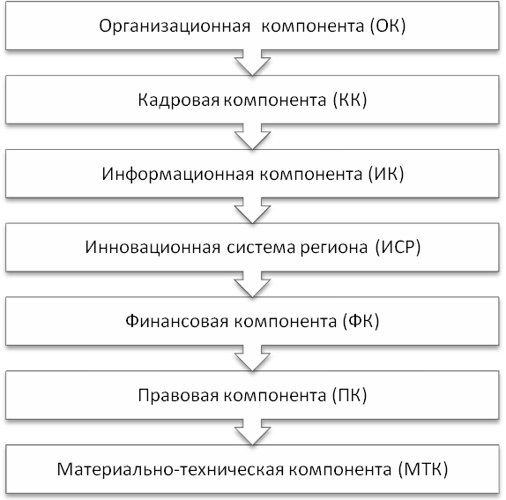
Для полной характеристики инновационной системы региона целесообразно оценивать и системные характеристики инновационной деятельности в регионе:
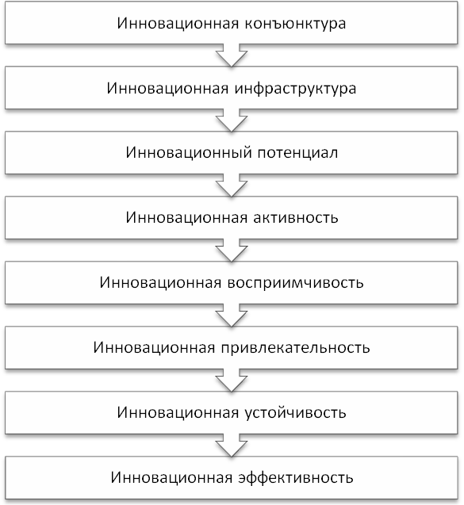
Сопоставительный анализ интегральных показателей социально-экономического уровня развития регионов ПФО и интегральных оценок структурообразующих компонент и системных характеристик инновационной деятельности в регионах позволяет классифицировать последние в целях выработки соответствующих мер регионального регулирования инновационной деятельности.
Из всего вышесказанного вытекает ряд типичных признаков роста конкурентоспособности региона, основанного на инновациях:
- Развитие динамичной и сложной системы сетевых связей. Речь идет об информационных взаимодействиях всех уровней, начиная с межиндивидуальных и заканчивая межинституциональными. Ее ключевыми характеристиками являются не только обширность, но качественные свойства – гибкость и масштабируемость (возможность расширения горизонтальных и вертикальных связей без потери эффективности); эффективная избыточность (дублирование, позволяющее восполнять утрату одних связей за счет мобилизации других); операциональность (наличие действенных инструментов установления и поддержки связей – технических, нормативных, финансовых).
- Актуализация факторов, связанных с населением и рабочей силой. Все более важную роль играют не только их базовые количественные характеристики (численность трудоспособного населения, показатели занятости и т.п.), но и качественные изменения, затрагивающие образование и квалификацию, здоровье, продолжительность и качество жизни. Приметой нашего времени является нарастающая потребность в привлечении талантливых людей с разнообразными компетенциями. Следует также отметить, что именно динамика благосостояния граждан считается основным критерием эффективного экономического роста, а размеры среднего класса – одним из признаков и сильнейших стимулов его инновационной направленности.
- Инновационное развитие экономики выражается, помимо прочего, в расширении доступного объема факторов производства и повышении производительности. За счет их интенсификации формируются условия, при которых экономический рост опережает по темпам увеличение рабочей силы и населения. И только это позволяет говорить о качественном росте как таковом.
- Оперативные резервы институциональной системы. Перемены во внешних условиях (резкие изменения на глобальных рынках, мировые кризисы, природные катаклизмы и т.д.) могут потребовать быстрой реакции в форме модернизации устаревших институтов, переориентирования профессиональных групп, трансформации финансовой системы и т.д. Способность к эффективной адаптации в условиях меняющейся среды на всех уровнях – от отдельных индивидов до общественных институтов – является крайне важным фактором гибкого и в то же время устойчивого инновационного развития. В любом случае резервы институциональной системы пополняются за счет появления новых форм, стимулов и носителей технологических и нетехнологических инноваций.
- Рост автономии элементов институциональной системы, которая в сочетании с расширением упомянутых выше оперативных резервов и сетевых ресурсов является емким показателем и мощным фактором развития. По сути, переход от жесткой иерархической институциональной системы с фиксированными межэлементными связями к самоорганизующейся, состоящей из более автономных блоков, объединенных гибкими горизонтальными связями, и есть основной ориентир институционального развития. Особую роль в увеличении автономности играет способность к оперативной корректировке целей. Перестройка систем целеполагания на всех уровнях экономики не только усиливает ее гибкость и готовность к внешним изменениям, но также способствует появлению радикально новых решений, инструментов, механизмов.
- Повышение темпов и масштабов институциональной трансформации. Этот признак инновационного роста логически связан с предыдущим. Без него масштабные изменения в экономике могут (рано или поздно) привести к ситуации, когда узловые институты, регулирующие сетевые взаимодействия, перестают справляться с нарастающими потоками информации и интеракций. Стратегическое управление становится все более сложным, проигрывая при этом в эффективности; замедляется распространение сигналов в сетях и т.д. Все это, в конечном счете, не может не сказываться на состоянии экономики. Как правило, трансформационный рост выражается в либерализации регулирования и децентрализации систем управления (в том числе – стратегического) при условии одновременного повышения эффективной автономии институтов, оперативных резервов и способности к самоорганизации.

Инновационная деятельность в Хабаровском крае
В Хабаровском крае, одном из первых субъектов Федерации, принят Закон «Об инновационной деятельности», который создает необходимое правовое поле ее осуществления и основания для финансовой поддержки за счет средств краевого бюджета. Постановлениями и распоряжениями губернатора края определяются основные направления и мероприятия по развитию инновационной деятельности в крае. И, наконец, конкурсная комиссия по инновациям под председательством заместителя председателя правительства - Министра экономического развития и внешних связей, определяет конкретных исполнителей мероприятий, с которыми министерство заключает государственные контракты.
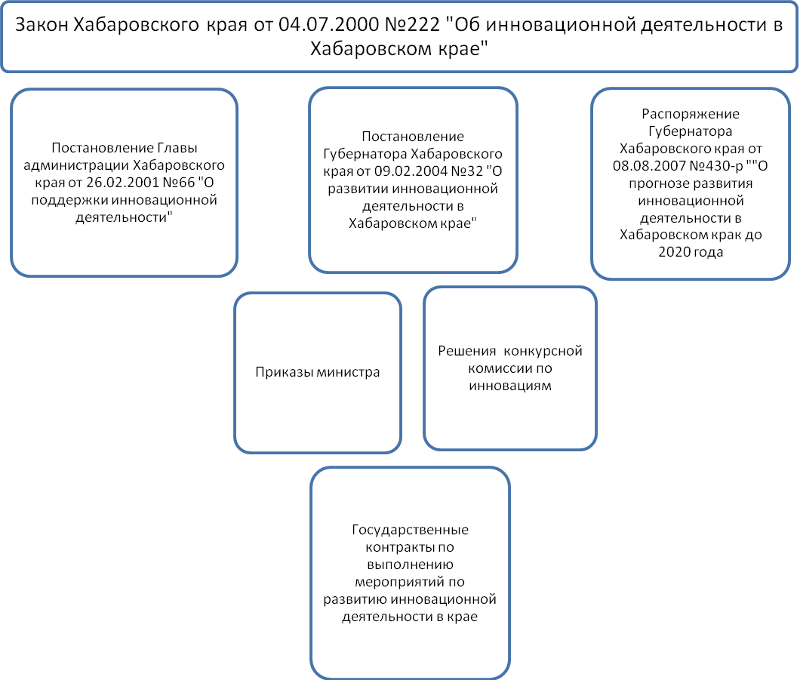
Рис. 3.1 Структура нормативно-законодательных актов правительства Хабаровского края по развитию инновационной деятельности.

Вся работа проводится в тесном взаимодействии с научно-образовательными организациями и инновационными предприятиями, с привлечением ведущих экспертов. Анализ инновационного потенциала Хабаровского края позволяет определить, прежде всего, те его составляющие, которые могут стать основными движущими факторами при формировании Региональной инновационной системы (РИС), и, в перспективе, быть развиты в конкурентные преимущества региона. Отметим, что Хабаровский край в ДВЭР характеризуется опережающим развитием инновационного предпринимательства и непосредственно сопряженной с ним сферой прикладных научных разработок.
Согласно закону Хабаровского края «Об инновационной деятельности в Хабаровском крае» от 4.07.2000 № 222 «инновация» понимается как конечный результат инновационной деятельности, получивший воплощение в виде нового или усовершенствованного продукта, реализуемого на рынке (инновация - продукт), нового или усовершенствованного технологического процесса, используемого в практической деятельности (инновация - процесс), а «инновационная деятельность» как деятельность, направленная на воплощение результатов научных исследований и разработок либо иных научно-технических достижений в новый или усовершенствованный продукт, реализуемый на рынке, в новый или усовершенствованный технологический процесс, используемый в практической деятельности.
Инновационными являются следующие виды деятельности:
- выполнение научно-исследовательских, опытно-конструкторских и технологических работ, направленных на создание новой или усовершенствованной продукции, нового или усовершенствованного технологического процесса, реализуемых в практической деятельности;
- проведение маркетинговых исследований и организация рынков сбыта новых или усовершенствованных продуктов и процессов;
- обмен инновациями между организациями и иными лицами (трансферт инноваций);
- создание и развитие инновационной инфраструктуры;
- подготовка и переподготовка специалистов для инновационной деятельности;
- охрана, передача и приобретение прав на объекты интеллектуальной собственности и конфиденциальную научную и технологическую информацию;
- осуществление технологического переоснащения и подготовки производства к выпуску нового или усовершенствованного продукта;
- осуществление испытаний, сертификации и стандартизации новых процессов, продуктов и изделий;
- производство новой или усовершенствованной продукции, применение новой или усовершенствованной технологии до достижения расчетного срока окупаемости инновационного проекта;
- финансирование инновационной деятельности, включая осуществление инвестиций в инновационные программы и проекты;
- иные виды работ, необходимые для реализации инновационных программ и проектов, не противоречащие федеральному законодательству.
Инновационная деятельность в крае осуществляется исходя из следующих основных принципов:
- признания приоритетного значения инновационной деятельности для повышения эффективности и уровня технологического развития общественного производства, конкурентоспособности наукоемкой продукции, качества жизни населения и экологической безопасности;
- обеспечения государственного регулирования инновационной деятельности в сочетании с эффективным функционированием механизма конкуренции в инновационной сфере;
- концентрации ресурсов на создании и распространении новшеств, обеспечивающих прогрессивные структурные сдвиги в экономике края;
- создания условий для развития рыночных отношений в инновационной сфере и пресечение недобросовестной конкуренции в процессе инновационной деятельности;
- создания благоприятного инвестиционного климата при осуществлении инновационной деятельности;
- активизации международного сотрудничества в инновационной сфере.
Одним из приоритетных направлений по развитию инновационной деятельности, на которое необходимо обратить внимание, является формирование инновационной инфраструктуры — системы, обеспечивающей поддержку и взаимодействие различных субъектов инновационной деятельности. Инновационная инфраструктура является механизмом передачи знаний, каналом распределения между спросом и предложением. Она способствует формированию горизонтальных связей между вузами, промышленностью, наукой и малым бизнесом. Способствует она и налаживанию вертикальной связи между муниципальным, региональным и федеральным уровнями управления инновационной деятельностью.
По мнению В. В. Новохатского субъектов инновационной инфраструктуры можно представить в виде пяти основных групп:
1. Финансовая группа, включающая фондовый рынок, банки, страховые, лизинговые и инвестиционные компании, а также различные фонды.
2. Группа подготовки кадров, включающая в себя учреждения высшего профессионального образования по подготовке и переподготовке кадров, особенно в области инновационного менеджмента и технологического аудита по укрупненному направлению «Техника и технология».
3. Информационная группа, включающая аналитические, статистические, информационные центры, а также базы данных и центры доступа.
4. Экспертно-консалтинговая группа, включающая организации, занятые оказанием услуг по проблемам интеллектуальной собственности, стандартизации, сертификации, экспертизы, центры трансферта технологий, а также центры консалтинга, как общего, так и специализирующегося в отдельных сферах.
5. Производственно-технологическая группа, включающая технопарки, инновационно-технологические центры, бизнес-инкубаторы.
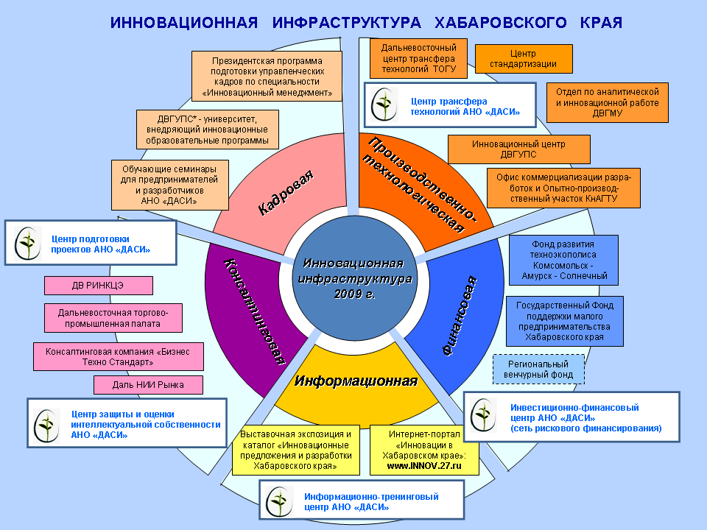
Рис. 3.2 Инновационная инфраструктура Хабаровского края

Основным элементом инновационной структуры Хабаровского края является Автономная некоммерческая организация «Дальневосточное агентство содействия инновациям», региональный центр комплексной поддержки инновационной деятельности на Дальнем Востоке, созданная согласно распоряжению Губернатора Хабаровского края №780-р от 28.12.2006г. Целью данной организации является содействие развитию инновационной деятельности на Дальнем Востоке, что подразумевает:
- Трансферт передовых технологий в реальный сектор экономики;
- Способствование привлечению венчурных инвестиций к реализации экономически эффективных инновационных проектов;
- Осуществление информационной поддержки региональной инновационной системы;
- Проведение консалтинговой, патентной, образовательной, рекламной и иной работы по направлениям инновационного развития Хабаровского края и Дальнего Востока;
- Развитие международного сотрудничества по вопросам стратегического взаимодействия в инновационной сфере;
Еще один не менее важным элементом является Техноэкополис Комсомольск-Амурск-Солнечный, который входит в генеральную программу «Российский Техноэкополис». Регион (Комсомольск-Амурск-Солнечный) расположен в уникальном месте соединения четырех природных зон, а также на пересечении важнейших транспортных магистралей Дальнего Востока. Вместе с тем, КАС — это крупнейший промышленный центр Дальневосточного региона. Основу экономики КАС составляет оборонное машиностроение, тяжелая индустрия, отрасли, ориентированные на производство металлопроката, нефтепродуктов, строительных материалов, транспортных средств и т.д.
В силу исторических причин и относительно суровых климатических условий экономика региона КАС оказалась чрезвычайно уязвимой и быстро разрушаемой в новых условиях рыночных отношений.
В качестве модели Техноэкополиса КАС предлагается промышленная экосистема с максимально замкнутым производством, построенная на основе собственных и импортируемых высоких технологий. Эта модель предусматривает модернизацию промышленного комплекса и конверсию в рамках эколого-стабилизирующей программы.
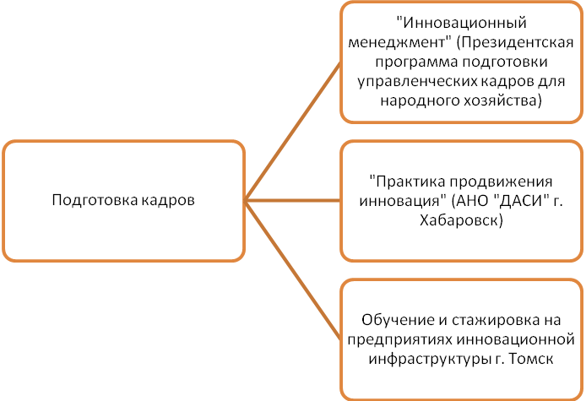
Рис. 3.3 Мероприятия по подготовке кадров в рамках развития инновационной деятельности в Хабаровском крае.
Кадровая инфраструктура (рис. 3.3) инновационной деятельности Хабаровского края основана на богатом научном потенциале, накопленном вузами края (в ГОУ ВПО «Тихоокеанский государственный университет» введена специальность «Управление инновациями»). Также АНО «ДАСИ» проводит обучающие курсы «Управление инновационной деятельностью на предприятии», позволяющие предпринимателям обучиться основам инновационного менеджмента. Участники программы изучают этапы инновационного процесса, систему законодательства в сфере интеллектуальной собственности, технологический аудит на предприятии, маркетинг инноваций, инновационное проектирование. По итогам данной программы каждый участник должен предоставить инновационный проект. Президентская программа подготовки управленческих кадров для народного хозяйства осуществляется на базе Хабаровской Государственной академии экономики и права. За период действия Программы в крае прошли обучение около 500 специалистов высшего и среднего управленческого звена отраслей экономики края (машиностроения, черной металлургии, нефтеперерабатывающей промышленности, строительства, связи, транспорта, торговли, сферы услуг и других), из которых 250 человек являются представителями малого и среднего бизнеса. Из числа окончивших обучение прошли зарубежную стажировку в Японии, Канаде, Германии, Голландии, Ирландии и Италии 70 специалистов и 74 специалиста - стажировку на российских предприятиях.
В целом можно отметить, что инновационная инфраструктура Хабаровского края проходит этап своего становления, созданы многие жизненно важные элементы, однако необходимо усилить работу по некоторым направлениям. Так, недостаточна развита финансовая инфраструктура, потенциальные инноваторы зачастую сталкиваются с дефицитом собственных средств на реализацию инновационных проектов. Решением данной проблемы путем поиска инвесторов занимается АНО «ДАСИ», что не исключает необходимости создания регионального венчурного фонда и сети «бизнес ангелов» — элементов, положительно зарекомендовавших себя в мировой практике. Развитие инновационной инфраструктуры позволит в дальнейшем перейти к комплексному развитию инновационной деятельности в крае, основанному на содействии развитию сетей и кластеров инновационных предприятий.
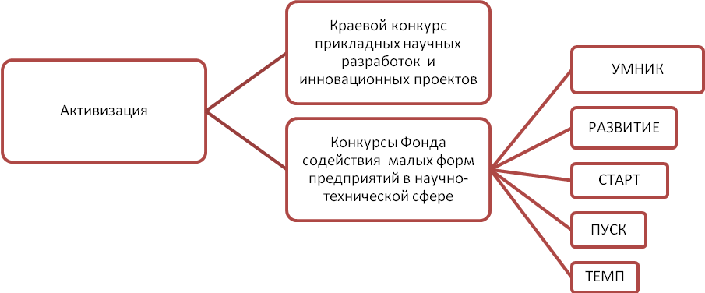
Рис. 3.4 Мероприятия по активизации инновационной деятельности в Хабаровском крае

Развитие направлений инновационной деятельности целевым образом будет осуществляться при реализации специальных мероприятий (рис. 3.4).
В первую очередь, это мероприятия по стимулированию, организационной и финансовой поддержке инновационной активности основных участников - научных и производственных организаций.
СТАРТ
Цель программы — создание и развитие малых инновационных предприятий (МИП). Участие могут принимать инициативные группы изобретателей (не более 5 человек) и малые предприятия, созданные не ранее января 2007 г. Выгоды и преимущества: Финансирование проекта в течение 3-х лет в объеме до 6,0 млн.руб. В том числе в первый год реализации проекта на безвозмездной основе выделяется 1,0 млн.руб. Возможность доработать идею до опытного образца, первой партии для реализации. В результате выполнения проекта предприятие должно приступить к выпуску новой инновационной продукции, существенно повысить объемы реализации продукции и увеличить рабочие места. По итогам защиты публикуется список победителей и заключается государственный контракт на выполнение научно-исследовательских и опытно-конструкторских работ (НИОКР).
РАЗВИТИЕ
Программа «Развитие» (рис. 3.5) — это программа, направленная на выполнение НИОКР, базирующихся на интеллектуальной собственности, принадлежащей заявителю, по созданию новых видов рыночно ориентированной продукции. Основная цель программы: повышение рыночной капитализации участвующих в программе малых инновационных предприятий. Принять участие могут малые компании, имеющие собственные или приобретённые инновационные разработки.
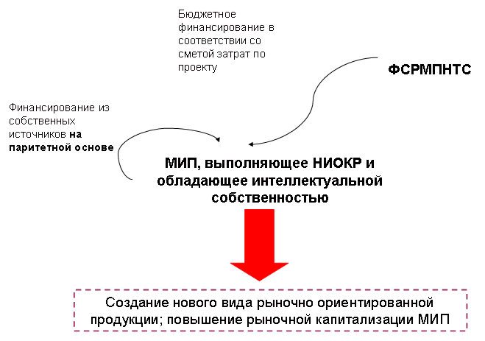
Рис. 3.5 Суть программы «Развитие»

ТЕМП
Основная цель программы «Темп» — внедрение на рынок существующих в ВУЗах и НИИ научных разработок. Могут участвовать малые компании, заключившие лицензионный договор с ВУЗом или НИИ по использованию объектов ИС.
УМНИК
Программа «УМНИК» (рис. 3.6) направлена на поддержку молодых ученых. Принимать участие могут ВУЗы, НИИ, малые компании.
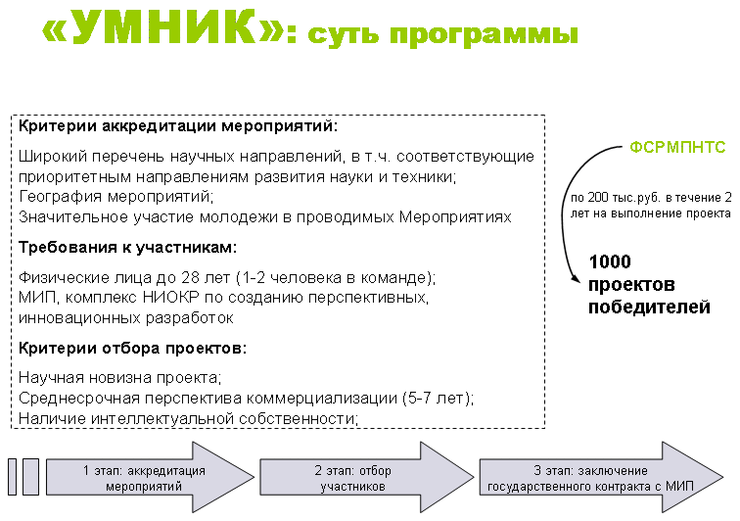
Рис. 3.6 Суть программы «Умник»

ПУСК
Программа «ПУСК» направлена на создание в России цивилизованного рынка объектов интеллектуальной собственности; кадрово-технологическую поддержку внедрения разработок ВУЗов малыми инновационными предприятиями
Особенности программы:
- Одновременное вовлечение в инновационный процесс высшего учебного заведения РФ и малого инновационного предприятия;
- Государственное финансирование программы из средств Фонда и Федерального агентства по науке и инновациям;
- Возможность разработки технологии высшим учебным заведением по заказу малого инновационного предприятия;
- Высшее учебное заведение осуществляет сопровождение освоения разработанной технологии предприятием.
Результаты инновационной деятельности организаций края (будь то запатентованная научная разработка, опытный образец или готовая к реализации продукция) пользуются поддержкой при продвижении на рынок (рис. 3.7).
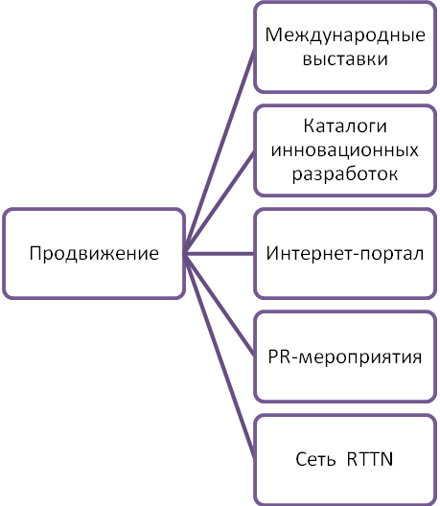
Рис. 3.7 Мероприятия по продвижению результатов инновационной деятельности

4 февраля 2010 года в АНО «ДАСИ» состоялась деловая встреча представителей инновационного бизнеса Хабаровского края, в том числе ООО «Альфа-Союз», ООО «МИП «Электроцентр», ООО «Геотекс ДВ», ООО «Континент-ТАУ» и других с председателем совета директоров компании «Дымов» Вадимом Дымовым. В ходе активной дискуссии обсуждались проблемы и перспективы инновационного бизнеса на Дальнем Востоке, его приоритеты и направления, проблемы молодого предпринимательства. Эта встреча дала участникам возможность обменяться мнениями и получить ценные советы известного предпринимателя о стратегии и развитии инновационного бизнеса на стадии становления. Вадим Дымов дал высокую оценку уровню инновационного предпринимательства Хабаровского края.
5 февраля 2010 года в Доме приемов Правительства Хабаровского края состоялся форум «Стратегия 2020», основной темой которого было обсуждение концепции социально-экономического развития России и сценария развития дальневосточного региона. АНО «Дальневосточное агентство содействия инновациям» приняло активное участие в организации и проведении секции «Экономика инноваций: модернизация экономики».
На форуме присутствовали: губернатор Хабаровского края В.И. Шпорт, Председатель совета директоров компании «Дымов» В.Г. Дымов, Председатель Общественной палаты РФ по вопросам развития гражданского общества И.Е. Дискин, руководитель Центра стратегических исследований религий и политики современного мира М.Л. Шевченко, представители бизнес-сообщества Хабаровского края, краевые общественные организации научно-образовательного комплекса Хабаровского края.
Представители инновационного бизнеса Хабаровского края предложили в качестве «формата» для консолидации элиты вокруг идеи модернизации создать рабочую группу, которая разработает модель новой экономики Дальнего Востока. Включив в эту группу и власть, и бизнес, и общественные организации. Губернатором Хабаровского края В.И. Шпортом предложения о создании рабочей группы экспертов и о разработке краевой программы инновационного развития были одобрены.
Организовано участие организаций края в 15-й международной выставке-конгрессе «Высокие технологии. Инновации. Инвестиции». Хабаровский край в третий раз участвовал в данной выставке-конгрессе с объединенной экспозицией инновационных проектов и разработок. В 2009 году на выставке-конгрессе Хабаровский край представлял 51 разработку от 19 предприятий и организаций края. В том числе 29 разработок от вузов и НИИ, и 22 разработки от 11 коммерческих инновационных организаций края. На выставке-конгрессе все представленные разработки проходили независимую экспертизу и участвовали в конкурсе на лучший инновационный проект. Всего на выставке-конгрессе по результатам конкурса было вручено 225 медалей, 4 специальных приза и один гран-при.
Разработки организаций Хабаровского края были высоко отмечены экспертами выставки. Впервые за все время участия Хабаровского края в подобных выставках, был завоеван диплом Первой степени с вручением специального приза. Этой награды был удостоен проект «Одноразовая кислородная компрессионная барокамера для МЧС», разработанный ООО «Звезда-7». Кроме того, разработки организаций края завоевали 16 золотых медалей и дипломов первой степени, 27 серебряных медалей и дипломов второй степени. Остальные разработки организаций края были отмечены дипломами.
По поручению Правительства Хабаровского края министерство экономического развития и внешних связей края, совместно с Дальневосточным агентством содействия инновациям, подготовило единую краевую экспозицию и приняло участие «IX Московском международном салоне инноваций и инвестиций» с 26 по 29 августа 2009г (ВВЦ, г. Москва).
Хабаровский край в третий раз участвовал в Салоне с объединенной экспозицией инновационных проектов и разработок и представил 50 разработок от 21 предприятия и организации края. Разработки и проекты предприятий и организаций Хабаровского края как всегда, были высоко отмечены экспертами выставки. По итогам конкурса, разработки организаций края завоевали 8 золотых медалей, 20 серебряных медалей и 8 бронзовых медалей. Разработка ОАО «Амурский кабельный завод» «Кабель судовой огнестойкий», помимо золотой медали Салона была отмечена Дипломом Роспатента. Впервые серебряной наградой была удостоена АНО «Дальневосточное агентство содействия инновациям» в номинации «Лучшая инновационная площадка»
В соответствии с распоряжением Губернатора Хабаровского края № 72-р от 13.02.2009г. «О проведении выставок-ярмарок в 2009 году» проведены 21 межрегиональная выставка-ярмарка на территории Хабаровского края с участием предприятий-производителей края. Общее число участников межрегиональных выставок составило более 1500 предприятий, из них 55 % - иногородние участники из различных регионов РФ, дальнего и ближнего зарубежья.
По данным на 2008 г. в Дальневосточном Федеральном округе действует 150 организаций, осуществляющих технологические инновации, из них 26 – на территории Хабаровского края, что составило 17,3%. Хотя в 2003 г. этот показатель был значительно выше - 40,4 % (рис. 3.8).
Рис. 3.8 Численность организаций осуществляющих технологические инновации.
Всего в 2008 г. в Дальневосточном Федеральном округе было произведено инновационных товаров на 13092,9 млн. руб., в том числе в Хабаровском крае – 3595,1 млн. руб, что составило 27,5%.

Таблица 1 - Объем инновационных товаров (работ, услуг), млн. руб.
 | 2000 | 2001 | 2002 | 2003 | 2004 | 2005 | 2006 | 2007 | 2008
Дальневосточный ФО | 1527,0 | 1806,4 | 1999,0 | 1303,2 | 1568,5 | 4510,6 | 8193,5 | 4853,1 | 13092,9
Хабаровский край | 466,2 | 830,7 | 1302,9 | 709,8 | 618,0 | 2090,7 | 4580,5 | 1664,3 | 3595,1
Удельный вес Хабаровского края в ДФО, % | 30,5 | 46,0 | 65,2 | 54,5 | 39,4 | 46,4 | 55,9 | 34,3 | 27,5

Таким образом, стратегия повышения конкурентоспособности, ориентированная на создание на базе конкурентных ресурсов территории ее операционных и программно-стратегических преимуществ, должна рассматриваться не как самоцель, а как средство расширения использования конкурентного потенциала региона для решения ее социально-экономических проблем. Хабаровский край достаточно успешно формирует имидж региона в сфере инноваций, осуществляя PR-мероприятия, участвуя в международных и всероссийских выставках, а также организуя краевые выставки на базе г. Хабаровска. Постоянные встречи представителей инновационного бизнеса и круглые столы способствуют решению проблем в этой области, корректировке социально-экономического и политического курса в данной сфере. Но необходимо отметить наличие такой проблемы как малоинформированность о проведение таких мероприятий и об их итогах, особенно среди населения и потенциальных инвесторов. Достаточно развитая инновационная инфраструктура позволяет поддерживать инновационные проекты, выделять на конкурсной основе финансирование для исследований в данной области и внедрения инноваций.

Заключение
Процесс формирования имиджа и управления им включает в себя его создание, усиление, продвижение, обновление, возможное репозиционирование и ребрендинг. Брендинг территории предполагает использование технологий формирования особого ее образа и отношения к ней целевой аудитории. Он является предпочтительным способом идентификации территории, выделения ее среди других регионов, привлечение к ней внимания потенциальных потребителей и, в конечном счете, важнейшим способом реализации региональных конкурентных преимуществ. Благополучие региона сегодня определяется не только наличием природных ресурсов, сколько доступом к ресурсам социальным: финансовым, инвестиционным, информационным, инновационным и технологическим.
Инновационное развитие является наиболее перспективным направлением стабилизации и экономического роста для российских регионов. В последние годы уделяется большое внимание разработке новых форм и методов государственного регулирования, включая финансирование науки и инноваций через венчуры, систему государственных корпораций и др. По всем этим направлениям безусловно наблюдается небольшой прогресс. Однако сохраняется целый ряд существенных проблем инновационного развития, которые пока не входят (или почти не входят) в зону государственного внимания и регулирования. К ним относятся:
- сокращение административных, налоговых и транзакционных издержек для инновационно-активных предприятий;
- увеличение разнообразия, качества и доступности специальных услуг с целью увеличения эффективности инновационной деятельности;
- софинансирование сертификации инновационной продукции и процесса перехода на международные стандарты качества;
- гарантии того, что в будущем наличие квалифицированной силы в регионе/отрасли/стране будет соответствовать потребностям инновационных предприятий;
- повышение уровня профессиональных навыков для инновационных производств и содействие распространению новых технологий.
Для позиционирования Хабаровского края как региона развитого в сфере инноваций, необходимо также осуществлять мероприятия по продвижению результатов инновационной деятельности. В данной области правительство Хабаровского края проводит ряд мероприятий ежегодно, таких как круглые столы и бизнес-встречи для представителей инновационного бизнеса и представителей власти; краевые выставки; дает возможность предприятиям участвовать во всероссийских и международных выставках, а также организует конкурсные программы финансирования инновационной деятельности и внедрение инноваций в производство. Но здесь необходимо отметить такую проблему как малоинформированность предприятий о подобных выставках, мероприятиях и конкурсах, а также, что наиболее важно, отсутствие информации об итогах мероприятий по продвижению результатов инновационной деятельности для населения региона и потенциальных инвесторов. Региональный инновационный портал (http://www.innov.27.ru) предоставляет информацию недостаточно оперативно и не в полном объеме, особенно это касается итогов прошедших мероприятий.
Таким образом, Хабаровский край имеет достаточное количество ресурсов и развитую инновационную инфраструктуру для формирования имиджа региона в сфере инноваций. Проблем создания рынка инноваций и продвижения результатов инновационной деятельности немного, и, по мнению зарубежных и российских экспертов, они вполне разрешимы.

Список использованных источников

- Инновационное развитие – основа модернизации экономики России: Национальный доклад. – М. : ИМЭМО РАН, ГУ–ВШЭ, 2008. – 168 с.
- Концепция-2020. Российские регионы. Проекты развития: Доклад Совета по национальной конкурентоспособности. М.: ИМЭМО РАН, ГУ–ВШЭ, 2008. 71 с.
- Национальная инновационная система и государственная инновационная политика российской федерации: Базовый доклад к обзору ОЭСР национальной инновационной системы Российской Федерации. М. : ИМЭМО РАН, ГУ–ВШЭ, 2009. 208 с.
- Об инновационной деятельности в Хабаровском крае : Закон Хабаровского края от 4.06.2000 №222
- Послание Президента Российской Федерации Федеральному Собранию от 12.11.2009, URL : http://www.kremlin.ru/transcripts/5979 (дата обращения 28.02.2010)
- Стратегия развития науки и инноваций в Российской Федерации на период до 2015 года. М. : ИМЭМО РАН, ГУ–ВШЭ, 2006. 124 с.
- Аханаева В. Ц. Формирование имиджа региона - важный фактор укрепления его конкурентоспособности // Вестник Челябинского государственного университета. 2009. № 26 (164). С. 82–83.
- Бекетов Н.В. Проблемы формирования государственной инновационной политики развития Российского Дальнего Востока // Дальневосточный международный экономический форум. В 8 т. / Т. 6. Стимулирование инновационной деятельности как необходимое условие конкурентоспособности экономики Сибири и Дальнего Востока: материалы круглого стола. Хабаровск: Правительство Хабаровского края, Тихоокеанский государственный университет, 2006. С 59-63
- Важенина И.С., Важенин С.Г. Имидж как конкурентный ресурс региона // Регион: экономика и социология. 2006. №4. С. 72-84
- Васищева А.В. Формирование имиджа региона: воздействие СМИ (на примере Южного Федерального Округа) // Сборник научных статей Ростовского государственного университета. 2005. С. 69-76
- Гумерова Г.И., Костина О.П. Маркетинг инноваций в экономике промышленных предприятий региона // Вестник КГТУ им. А.Н.Туполева. 2003. №4. С. 64-69.
- Егоров Е.К., Ковров Г.С., Павлова С.Н. Формирование стратегии инновационного развития республики Саха // Проблемы современной экономики. 2007. № 4(24) С. 45-54
- Ильясов Д.Р. Механизм влияния инновационной активности региона на геополитическую конкурентоспособность России // Инновации. 2006. № 9. С 16-19
- Инновации в стратегическом управлении региональным и муниципальным развитием / Под ред. В. А. Гневко, В. Е. Рохчина. СПб.: СПбАУЭ, 2005. 358 стр
- Инновационный менеджмент: Учеб. пособие / Под ред. докт. экон. наук, проф. Оголевой Л.Н.. М.: Инфра-М, 2003. С. 144–145.
- Киреева С. А., Кузина К. А. Имидж региона: теоретический аспект // Сборник научных статей Саратовского государственного социально-экономического университета. 2006. С. 233-235
- Левинталь А.В., Ефременко В.Ф. Политика Правительства Хабаровского края по развитию инновационной экономики // Власть и управление на Востоке России. 2007. №4(41). С. 8-14.
- Нехорошева Л.Н. Региональное развитие в условиях формирования "новой экономики" // Сб. науч. трудов конференции «Конкурентоспособность региона: состояние, проблемы, перспективы». Гродно, ГГУ, 2005. С. 56-68
- Нехорошева Л.Н., Аль-Мумани-Муханнад Формирование условий, благоприятных для активизации инновационной деятельности: монография. Минск:РИЦ БГЭУ. 2007. 26 стр.
- Новохатский В.В. Инновационное развитие Дальнего Востока России: теория и практика: монография. Хабаровск: РИЦ ХГАЭП, 2006. 97 стр.
- Пащенко Ф.Ф., Ефременко В.Ф. Инновационная инфраструктура в формировании региональной инновационной системы // Моделирование. 2009. №1 (3).С 48-54
- Першин В. Д. «Нижегородская область – стратегическое видение и структурирование будущего».// Продвижение имиджа Нижегородского региона: опыт и перспективы (Материалы V международной научно-практической конференции по региональной культуре). Нижний Новгород, 2003. С. 3-9
- Плотников А.Н. Проблемы формирования отечественного рынка инноваций // Инновации. 2005. №8(85). С. 58-59.
- Прусс А.П. Имидж региона как фактор его развития // Вестник ВЭГУ. 2009. №4 (42). С. 94-101
- Рохчин В.Е. Управленческие инновации в планировании развитии регионов: сущность, стратегический аспект, классификации // Экономика и управление. 2007. №6 (32). С.25-29
- Семенчук В.В. Специфика развития инновационной составляющей экономики Хабаровского края // Инновации. 2008. №12(122). С. 107-111.
системным оператором с алгоритмом «Инновация – под ключ» : материалы для круглого стола № 7 на форуме в г.Казань, 16-17 апреля 2009 г. Казань: Толмач, 2009. С. 78-81
- Ханнанов Р.Р. Стимулирование инновационной деятельности в регионе // Представительная власть 21 век. 2006. №6(72). С. 32-36
- Хобта В.М., Кравченко С.И. Проблемы формирования инновационной модели развития // Сборник научных статей Донецкого национального технического университета. 2008. С. 930-934
- Цой Л.Н. Разработка имиджа республиканской власти и создание республиканских брендов в контексте формирования имиджа и брендингового позиционирования Республики Саха // Наука и образование. 2006. №3. С.32-35
- Черная И.П. Проблемы формирования стратегии повышения конкурентоспособности приграничных регионов Дальневосточного Федерального округа // Регион: экономика и социология. 2007. № 4. С 48-58
- Черная И.П. Формирование инновационных механизмов управления развитием — условие повышения конкурентоспособности приграничных регионов // Инновации. 2007. № 4. С 23-29.
- Шапошников В.Г. Формирование регионального рынка инновационной деятельности
- Шляхто И.В. Оценка инновационного потенциала региона // Управление общественными и экономическими системами. 2007. № 1. С. 3-10
- Шулындин Б. П. «Методологические аспекты оценки и формирования имиджа региона»// Продвижение имиджа Нижегородского региона: опыт и перспективы (Материалы v международной научно-практической конференции по региональной культуре). Нижний Новгород, 2003. С. 21-22.
- Яновский В.В. Управление, имидж и развитие конкурентоспособности региона // Управленческое консультирование. 2006. №1. С. 184-200
- Атаева Д.М. Формирование целостного восприятия значения «имидж региона». URL : http://isei.communityhost.ru/thread/?thread__mid=94846956 (дата обращения 1.03.2010)
- Инновационный портал Хабаровского края. URL : http://www.innov.27.ru/potential.html (дата обращения 10.03.2010)
- Каданников В. Инновации в производстве как движущая сила регионального развития в эпоху глобализации экономики. URL : http://www.prombis.ru/archiv/2002/37/index.shtml (дата обращения 28.02.2010)
- Международный имидж России: материалы конференций URL : http://community.livejournal.com/image_of_russia (дата обращения 5.03.2010)
- Фонд содействия развитию малых форм предприятий в научно-технической сфере. URL : http://www.fasie.ru/Default.aspx (дата обращения 10.03.2010)

Послание Президента Российской Федерации Федеральному Собранию от 12.11.2009, URL : http://www.kremlin.ru/transcripts/5979 (дата обращения 28.02.2010)
Шляхто И.В. Оценка инновационного потенциала региона // Управление общественными и экономическими системами. 2007. № 1. С. 3-10; Важенина И.С., Важенин С.Г. Имидж как конкурентный ресурс региона // Регион: экономика и социология. 2006. №4. С. 72-84; Левинталь А.В., Ефременко В.Ф. Политика Правительства Хабаровского края по развитию инновационной экономики // Власть и управление на Востоке России. 2007. №4(41). С. 8-14.
Киреева С. А., Кузина К. А. Имидж региона: теоретический аспект // Сборник научных статей Саратовского государственного социально-экономического университета. 2006. С. 233-235
Васищева А.В. Формирование имиджа региона: воздействие СМИ (на примере Южного Федерального Округа) // Сборник научных статей Ростовского государственного университета. 2005. С. 69-76
Важенина И.С., Важенин С.Г. Имидж как конкурентный ресурс региона // Регион: экономика и социология. 2006. №4. С. 72-84
Цой Л.Н. Разработка имиджа республиканской власти и создание республиканских брендов в контексте формирования имиджа и брендингового позиционирования Республики Саха // Наука и образование. 2006. №3. С.32-35
Егоров Е.К., Ковров Г.С., Павлова С.Н. Формирование стратегии инновационного развития республики Саха // Проблемы современной экономики. 2007. № 4(24) С. 45-54
Национальная инновационная система и государственная инновационная политика российской федерации: Базовый доклад к обзору ОЭСР национальной инновационной системы Российской Федерации. М. : ИМЭМО РАН, ГУ–ВШЭ, 2009. С. 58
Об инновационной деятельности в Хабаровском крае : Закон Хабаровского края от 4.06.2000 №222
Новохатский В.В. Инновационное развитие Дальнего Востока России: теория и практика: монография. Хабаровск: РИЦ ХГАЭП, 2006. С.9

